**Тест. Расстояние от точки до прямой. Расстояние между параллельными прямыми**

1. Какой отрезок является расстоянием от точки А до прямой ***р***?

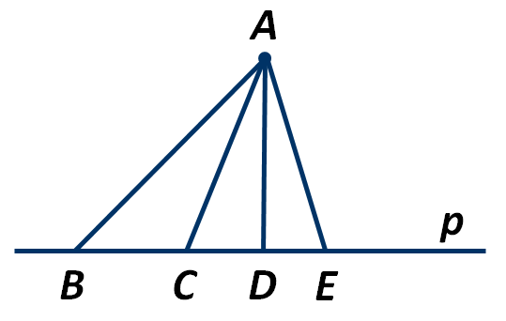 Ответ: _____________________

1. Верно ли утверждение: "Перпендикуляр, проведённый из точки к прямой, меньше любой наклонной, проведённой из той же точки к этой прямой"?

Ответ: __________________

1. Длина перпендикуляра, проведённого из точки к прямой, называется _____________________ от этой точки до прямой.
2. Все точки плоскости, расположенные по одну сторону от прямой и находящиеся на равном расстоянии от неё, лежат на прямой _____________________ данной.
3. Расстоянием между параллельными прямыми является длина их общего _____________________________ .
4. На рисунке прямая ***а*** параллельная прямой ***b***. Чему равна длина отрезка АВ, если отрезок СD равен 5 см?

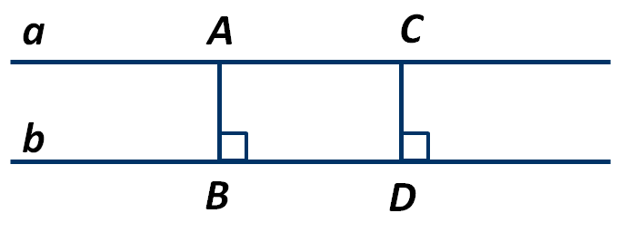 Ответ: ___________________

1. В равнобедренном треугольнике АВС угол при основании АС равен 30°. Чему равно расстояние от вершины В до прямой АС, если длина боковой стороны равна 16 см?

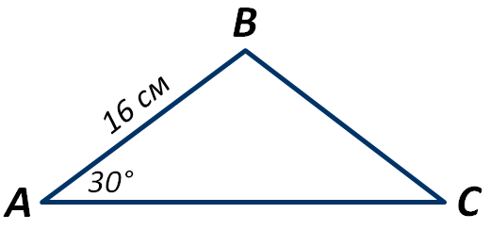

Ответ: _______________________

1. На рисунке расстояние между параллельными прямыми ***а*** и ***b*** равно 7 см, а расстояние между параллельными прямыми ***b*** и ***с*** равно 4 см. Чему равно расстояние между прямыми ***а*** и ***с***?

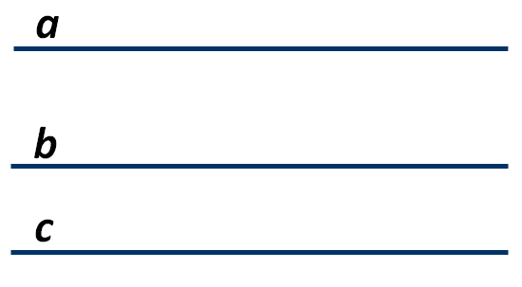 Ответ: _____________________

1. В прямоугольном треугольнике АВС градусная мера угла В равна 30°, а гипотенуза АВ равна 10 см. Какую длину имеет расстояние от точки вершины А до прямой ВС?

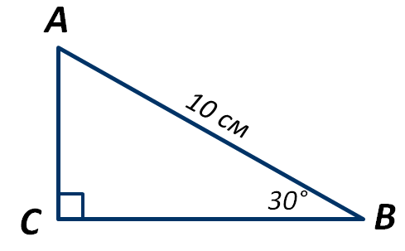 Ответ: ___________________

1. По данным рисунка найдите расстояние от точки *М* до прямой *АВ*

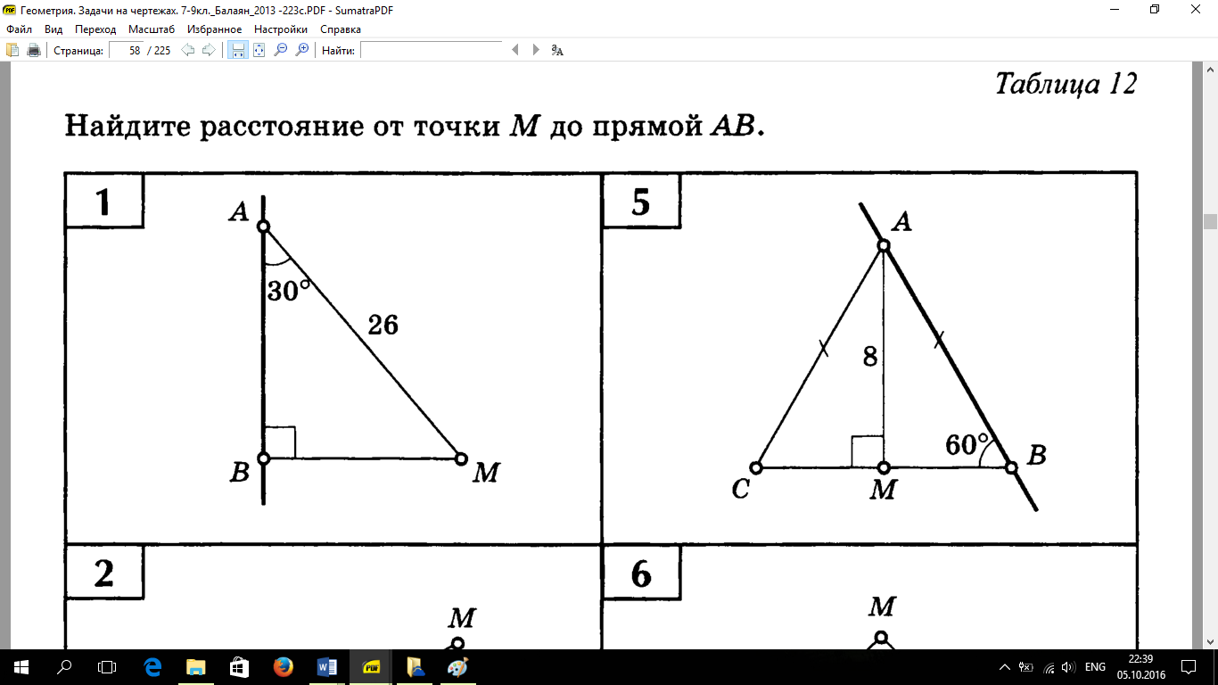

Ответ: ___________________